Europese wijnsector omarmt transparantie en directe handel
De Europese wijnsector staat voor uitdagingen, waaronder het navigeren door complexe handelsregels en de noodzaak om kleinschalige wijnboeren te ondersteunen. Recente beleidsmaatregelen binnen het Europese 'wine package' zijn gericht op het vereenvoudigen van deze regels. Tegen deze achtergrond promoot ON-WINE een direct-to-consumer model dat zich richt op eerlijkheid en transparantie, en biedt het wijnproducenten meer controle over hun producten.

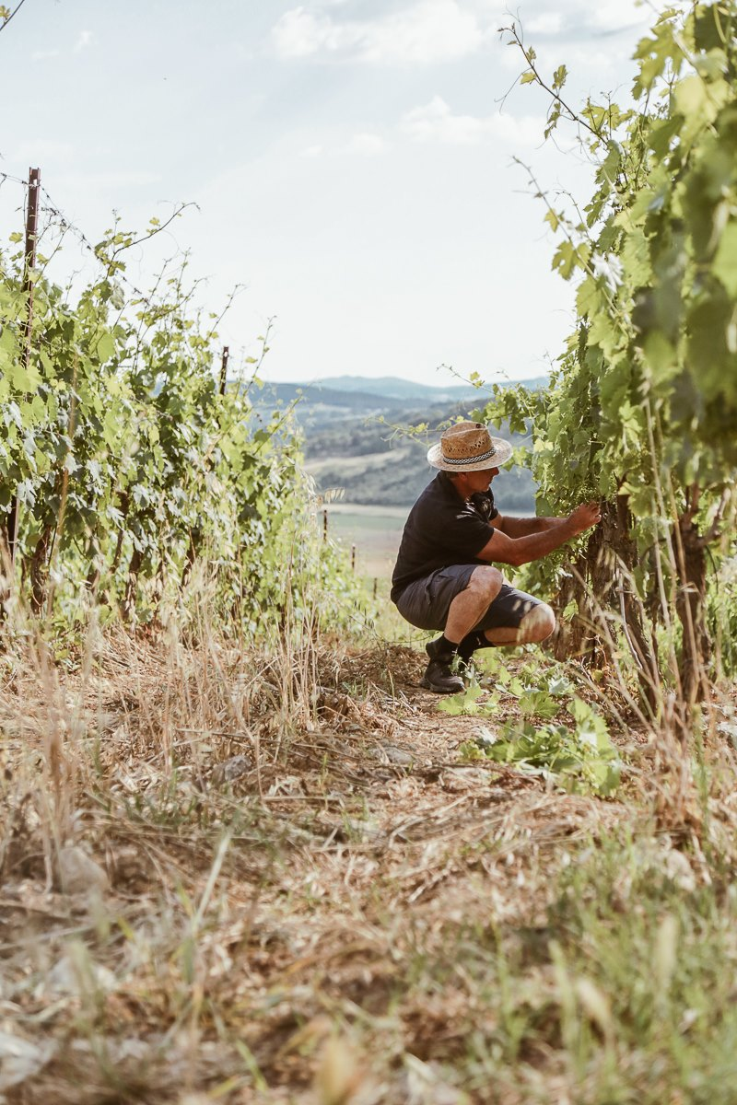

Nieuwe ondersteuning voor de Europese wijnsector
Met de introductie van recente ondersteuningsmaatregelen in het 'wine package' geeft het Europees Parlement aandacht aan de uitdagingen waarmee wijnmakers kampen, zoals stijgende kosten, complexe internationale markteffecten en klimaatverandering. Deze ontwikkelingen zorgen voor economische druk, vooral bij kleinere bedrijven.
ONWINE's bijdrage aan een veerkrachtige sector
ONWINE, opgericht in 2021, heeft zich snel ontwikkeld en biedt inmiddels steun aan bijna 200 kleine wijnproducenten in heel Europa. De onderneming ziet de toenemende druk waarmee wijnmakers te maken hebben en presenteert zich als een praktische oplossing voor hen. ONWINE heeft plannen om haar netwerk de komende jaren aanzienlijk te vergroten en streeft ernaar de aanvoerder te blijven in de beweging naar een eerlijke wijnwereld. In lijn met Europese beleidsmaatregelen creëert ONWINE voordeel voor zowel wijnmakers als wijnliefhebbers door directe verkoop aan consumenten te faciliteren. Gijs van Opstal, woordvoerder van ONWINE, merkt op: "Traditionele distributiekanalen kunnen negatief uitpakken voor de marges van producenten en leiden tot hogere prijzen voor consumenten. Door directe verkoop krijgen wijnmakers een goede prijs voor hun producten en consumenten genieten van een uitstekende prijs-kwaliteitverhouding, met toegang tot wijnen die eerder niet verkrijgbaar waren in Nederland."
De toekomst van de Europese wijnsector
"Onze strategie promoot transparantie en directe communicatie met consumenten, wat niet alleen de producenten ten goede komt, maar ook bijdraagt aan een duurzamere wijnsector op lange termijn", voegt Van Opstal toe. In samenspraak met overheidsbeleid kan deze benadering de veerkracht en voorbereiding van de wijnsector op toekomstige uitdagingen versterken.
ONWINE heeft recent een nieuwe investeringsronde geopend, waarbij geïnteresseerden de mogelijkheid krijgen om vanaf €500 mede-eigenaar te worden door middel van certificaten van aandelen.

Over: ON-WINE
Als aanvoerder op weg naar een eerlijke en transparante wijnwereld, staat ON-WINE al vijf jaar sterk met een toenemend Europees netwerk van onafhankelijke wijnmakers. De organisatie streeft naar verbetering van de positie van wijnproducenten door het wegnemen van tussenlagen en het bieden van volledige prijstransparantie. Door hun aanpak bouwen ze aan een toekomst waarbij wijnmakers en consumenten samen een passie voor kwaliteitswijn delen.

Newsroom
Bekijk het volledige persbericht inclusief meer foto's en video's in onze Newsroom.
Bekijk het volledige persbericht
Bekijk alle voorgaande persberichten

Contact informatie
Naam: Gijs van Opstal
E-mail: Gijs@on-wine.com
Telefoonnummer: 0629750490

